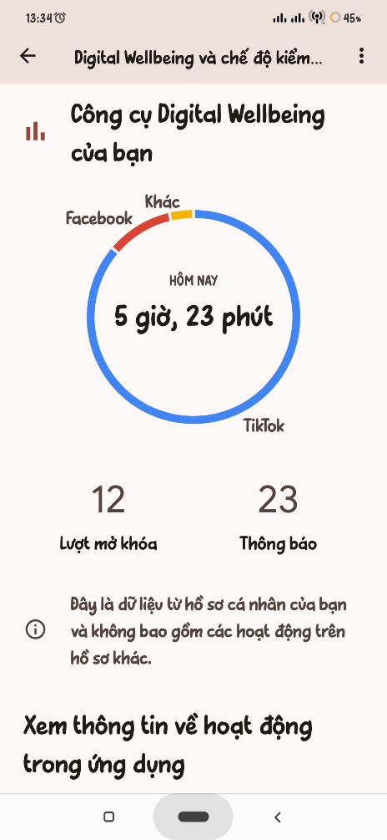
Nhóm2_Tiết 4_QuốcDuy_HữuDuy
- Cá nhân: Dùng điện thoại kiểm tra thời gian sử dụng
ứng dụng (Screen Time/Digital Wellbeing)

- Viết nhật ký 1 ngày: phân bổ thời gian online/offline.
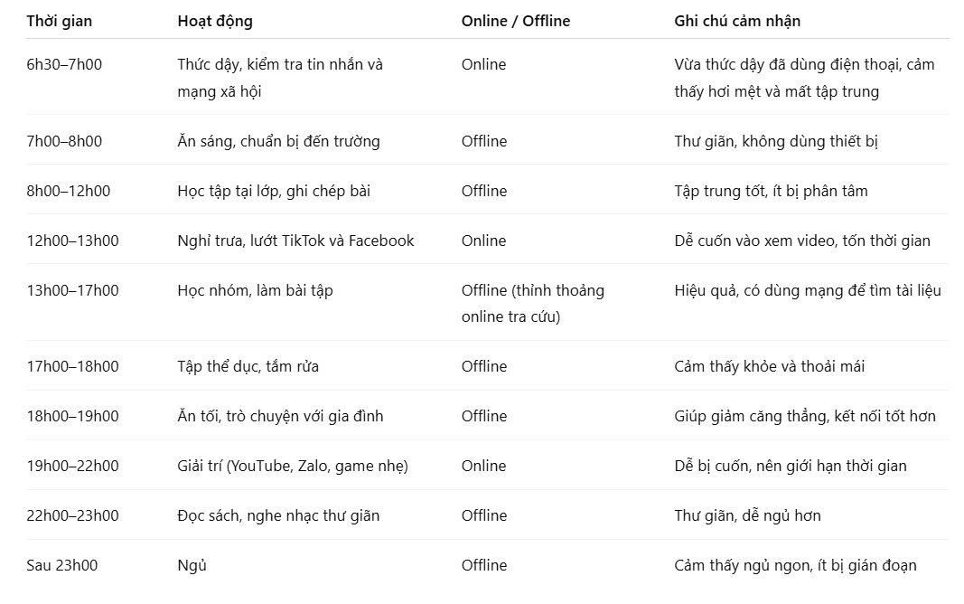

- Đề xuất giải pháp “Digital Detox” cho sinh viên (thói quen ngủ, giảm phụ thuộc mạng xã hội)
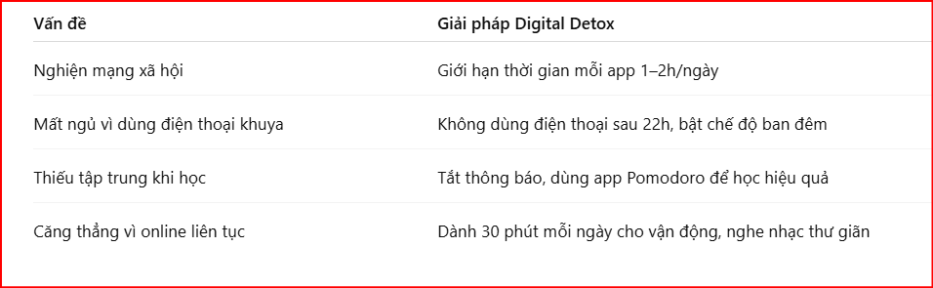
- Làm poster hoặc infographic tuyên truyền “Sống lành mạnh trong kỷ nguyên số”.
